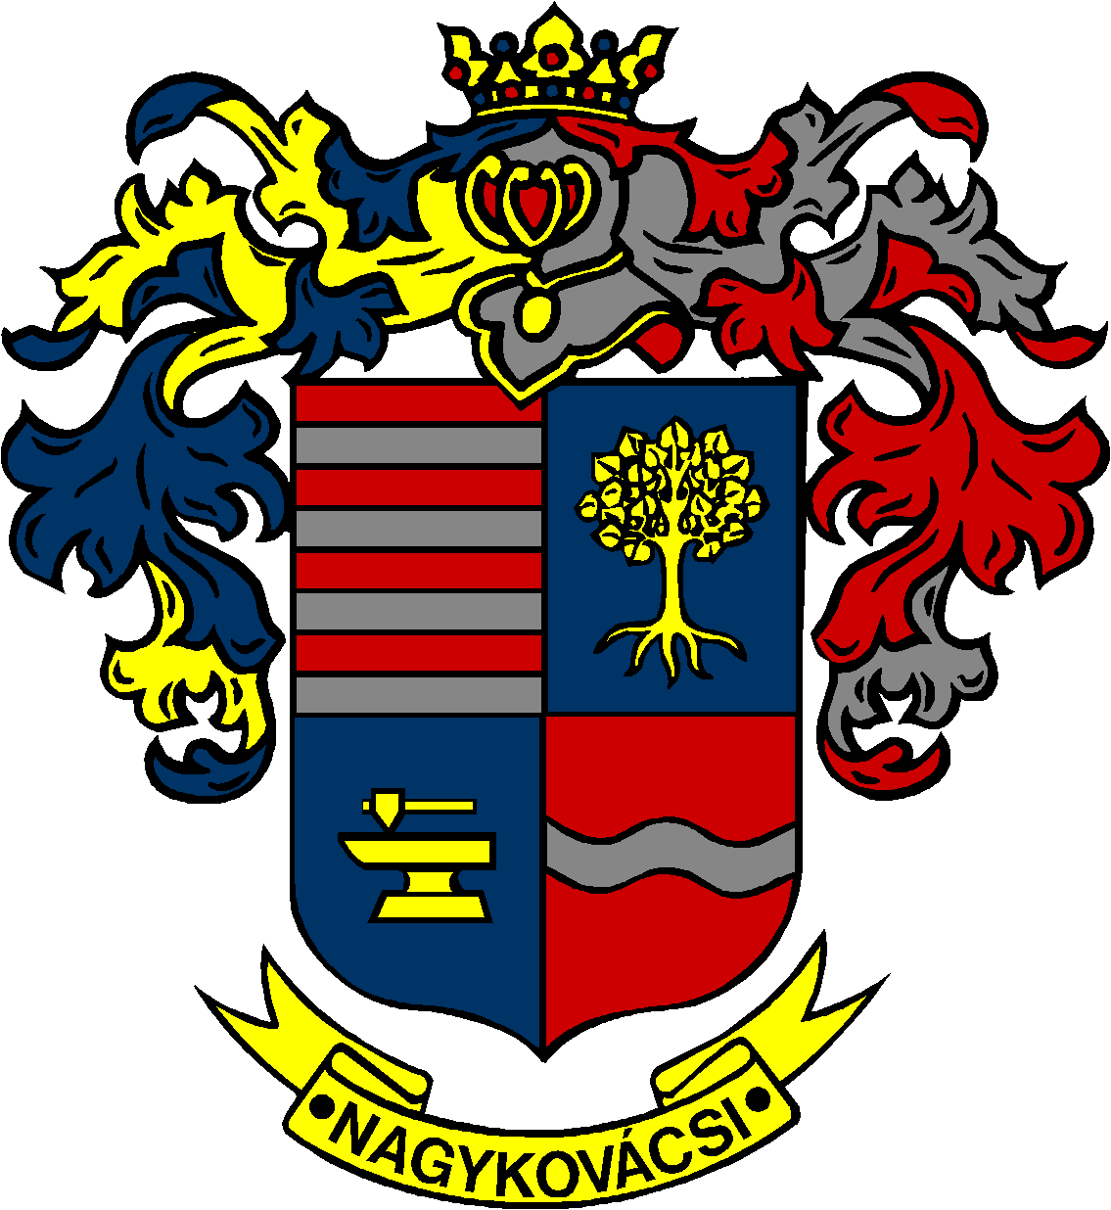

NAGYKOVÁCSI NAGYKÖZSÉG ÖNKORMÁNYZATA
HUMÁNPOLITIKAI BIZOTTSÁG

ELNÖKE

MEGHÍVÓ

Nagykovácsi Nagyközség Önkormányzata
Humánpolitikai bizottságának
ülésére

Az ülés helye: Öregiskola Közösségi Ház és Könyvtár
Időpontja: 2022. január 17. (hétfő) 17 óra

Nyílt ülés:
- Döntés a Nagykovácsi Kispatak Óvoda 2022. évi nyitvatartási rendjéről E – 1
Előterjesztő: Kiszelné Mohos Katalin polgármester
Előadó: Marlokné Karcag Renáta, Hatósági és Szervezési Osztály vezetője
Tárgyalja: HB

- Döntés a Lenvirág Bölcsőde és Védőnői Szolgálat 2022. évi nyitvatartási rendjéről E – 2
Előterjesztő: Kiszelné Mohos Katalin polgármester
Előadó: Marlokné Karcag Renáta, Hatósági és Szervezési Osztály vezetője
Tárgyalja: HB

Nagykovácsi, 2022. január 13.

G. Furulyás Katalin s.k.
elnök

